- Aşağıdaki varlıkların adlarında “ k - K ” sesinin geçtiği resimlerin altındaki kutucuğu işaretleyiniz.

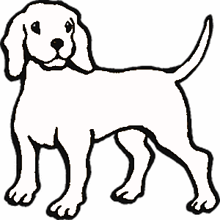
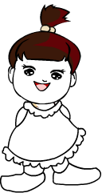
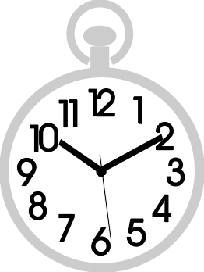
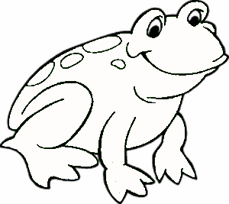
k

K

k k k k k k k k k k k k
k k k k k k k k k k kk k kkk k kkk kk k k kk k k k kk k kk kkk k
K K K K K K K K K
K K K K K K K K K
k kk kkk k kk k kkk kk k
k kkk k kk kk k kk k k k
- Aşağıdaki tablodaki “ k “ seslerini yuvarlak içine alınız.

K
m
k
k
b
KL
f
h
k
k
k
s1
p
ı
u
ö
y

- İçerinde “k “ sesi geçen kelimelerin altındaki kutucuğu işaretleyiniz.
kuş
kek
köpek
kale
kaptan

eko
e
eke

e
k
ek

ke
e
k
kek
ke
eke
ek eke ke Kek
ek ek ek ek ek ek ek ek ek ek ek ek ek
ek
ek
eke eke eke eke eke eke eke eke eke eke
eke
ke ke ke ke ke ke ke ke ke ke ke ke ke
ke
Kek Kek Kek Kek Kek Kek Kek Kek
Kek

107
me
k
mek
ek

ekmek

mek

ok
o
k
ul
okul
ok

mek ekmek ok okul
mek mek mek mek mek mek mek mek
mek
ekmek ekmek ekmek ekmek ekmek
ekmek
ok ok ok ok ok ok ok ok ok ok ok ok
ok
okul okul okul okul okul okul okul
okul

OKU VE DEFTERİNE BAKMADAN YAZ

1-Ela ile Lale el ele.
2-Ela, on tane mil al.
3-Talat, nineme el etti.
4-Ata, ona etleri iletme.
5-Ali, 2 tane nemli nane al.
6-Anne, etlere nane atma
7-Onat, tatilini anlat.
8-Taner, iri iri narlar al.
9-Mine, annene oteli anlat.
10-Mete, o elmalar iri iri.
11-Anne, Talat nereli?
12-Ninem laleli atleti ne etti?

